好書推薦單
六 年 甲 班 姓名： 賴佳佩 日期： 98 年 9 月 14 日
書名：穿越時空看家園 | 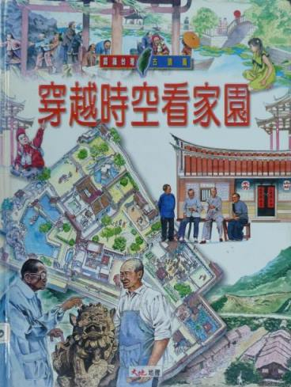
作者：文：許雅芬等撰；圖：王其鈞
出版社：大地地理出版社
故事簡介：
七萬年前台灣逐漸從海中隆起，在歲月長河中，曾經在這座島生活有史前人類、原住民，也有來自外國的荷蘭人、西班牙人、日本人……等。他們共同創造多元的文化，有建築、醫療、宗教……等。

我的心得分享：
這本書讓我了解以前人們的生活方式，有讓我認識很多古蹟。

